Міністерство освіти і науки України

Національний університет «Львівська політехніка»

Кафедра систем штучного інтелекту

**Звіт**

**Звіт**

**про виконання лабораторних та практичних робіт блоку № 2**

На тему: «Програмування: алгоритм, програма, код. Системи числення. Двійкова система числення. Розробка та середовище розробки програми.»

***з дисципліни:*** «Основи програмування»

до:

Практичних Робіт до блоку № 2

**Виконав:**

Студент групи ШІ-13

Матрунич Олександр Іванович

**Тема роботи:**Лінійні алгоритми. Розгалужені алгоритми. Умовні та логічні оператори. Змінні. Константи. Типи даних. Розмір типів даних. Ввід вивід. Базові операції та вбудовані функції. Коментарі.

**Мета:** Опанувати основи програмування на C++, зокрема роботу з даними, операціями, алгоритмами та базовими принципами компіляції. Застосовувати знання для створення простих програм. Розвивати навички написання зрозумілого та ефективного коду.

**Теоретичні відомості:**

1. Системи числення:

* Визначення та види систем числення (двійкова, вісімкова, десяткова, шістнадцяткова).
* Перетворення чисел між системами.
* Практичне застосування систем числення в програмуванні.
* Вправи на перетворення чисел між системами.

2. Компіляція:

* Етапи компіляції.
* Препроцесор і директива include.
* Функції компілятора.

3. Змінні, Константи, Типи даних та їх Розміри:

* Визначення та оголошення змінних і констант.
* Основні типи даних у С++ (int, char, float, double, тощо).
* Розміри типів даних і їх представлення у двійковій системі.
* Порівняння різних типів даних та вибір відповідного типу для задач.

4. Бібліотеки в C++

* Поняття бібліотеки;
* Використання бібліотеки;
* Бібліотеки C++ - stdio, cmath, iostream (Стандартна бібліотека C++)

5. Ввід та Вивід даних:

* Основи використання cin та cout.
* Основи використання printf/scanf.
* Форматування виводу даних.
* Робота з різними типами даних у вводі/виводі.
* Практичні вправи на ввід та вивід даних.

6. Базові Операції та Вбудовані Функції:

* Арифметичні операції та їх використання.
* Побітові операції
* Використання математичних функцій (sqrt, pow, тощо).
* Вправи на роботу з базовими операціями та функціями.

7. Коментарі у Коді:

* Важливість коментарів у програмуванні.
* Види коментарів у С++.
* Написання ефективних коментарів.
* Практика коментування коду.

8. Лінійні алгоритми:

* Визначення та особливості лінійних алгоритмів.
* Структура та властивості лінійних алгоритмів.
* Написання лінійних алгоритмів на С++.
* Вправи на створення лінійних алгоритмів.

9. Розгалужені алгоритми та Умовні Оператори:

* Введення в розгалужені алгоритми.
* Область видимості.
* Умовні оператори: if, else, else if, switch-case.
* Тернарний оператор ?.
* Реалізація розгалужених алгоритмів на С++.
* Практичні задачі на розгалужені алгоритми.

10. Логічні Оператори:

* Визначення та види логічних операторів (AND, OR, NOT).
* Застосування логічних операторів у розгалужених алгоритмах.
* Практичні приклади використання логічних операторів.
* Вправи на розуміння та використання логічних операцій.

**Індивідуальний план опрацювання теорії:**

1. Системи числення

2. Компіляція

3. Змінні, Константи, Типи даних та їх Розміри

4. Бібліотеки в C++

5. Ввід та Вивід даних

6. Базові Операції та Вбудовані Функції

7. Коментарі у Коді

8. Лінійні алгоритми

9. Розгалужені алгоритми та Умовні Оператори

10. Логічні Оператори

**Джерела:**

* Лекції О. Пшеничного
* Практичні М. Фаріон
* [Chat gpt](https://chatgpt.com/)
* [C++ Теорія](https://www.youtube.com/playlist?list=PLiPRE8VmJzOpn6PzYf0higmCEyGzo2A5g)
* Власний досвід

**Виконання роботи:**

*1) Опрацювання завдання та вимог до програм та середовища:*

**Завдання №1 - VNS Lab 1 - Task 1-20**

*Деталі завдання*:

Обчислити значення виразу при різних дійсних типах даних (float й double).

Обчислення варто виконувати з використанням проміжних змінних.

Порівняти й пояснити отримані результати.

**Завдання №2 - VNS Lab 1 - Task 2-20**

*Деталі завдання*:

Обчислити значення виразів. Пояснити отримані результати.

**Завдання №3** **– Algotester lab 1 variant 3**

**Задача:**

Персонажу по одному дають сторони 5 кубів a1..5, з яких він будує піраміду.

Коли він отримує куб з ребром ai - він його ставить на існуючий, перший ставить на підлогу (вона безмежна).

Якщо в якийсь момент об’єм куба у руці (який будуть ставити) буде більший ніж у куба на вершині піраміди - персонаж програє і гра закінчується. Розмір усіх наступних кубів після програшу **не враховується**.

Тобто якщо ai−1<ai - це програш.

Ваше завдання - сказати як закінчиться гра.

**Input**

5 цілих чисел a1..a5a1..a5 - сторони кубів

**Output**

Існуючі варіанти:

**LOSS** - якщо персонаж не зможе поставити куб.

**WIN** - якщо персонаж зможе поставити усі куби

**ERROR** - якщо сторона куба буде мати неможливу довжину, тобто ai <= 0

**Constraints**

≤ai≤

**Завдання 4 - Class Practice Work - Особистий порадник**

**Задача**

Ви створюєте простий порадник щодо погоди. Користувач вводить поточні погодні умови, а програма видає рекомендації щодо активності на основі погоди.

**Можливі варіанти погоди:**

* sunny;
* rainy;
* cloudy;
* snowy;
* windy;

**Мета Задачі**

Навчитися користуватися операторами галуження для структурування логіки програм.

Якщо користувач вводить будь-яку іншу умову, запропонуйте йому ввести дійсну умову.

**Використовуйте таку логіку**

*if else* - щоб вирішити, чи повинен користувач взяти куртку чи ні.

*if, else if* - щоб надати рекомендацію щодо активності (прогулянка, футбол, настільні ігри, etc).

*switch case* - для визначення типу рекомендованого взуття.

**Завдання №5 - Завдання №2 - Self Practice Work – Algotester lab 2 variant 3**

**Задача:**

Вам дано масив цілих чисел розміром N, на першій та останній клітинці розміщено по дрону. Вони одночасно взлітають.

На початку кожного ходу швидкість дрону стає рівною значенню клітинки, у якій він знаходиться.

Тобто лівий дрон у першу секунду з клітинки з індексом 1 перелетить у клітинку з індексом a1, тобто його наступна позиція рахується як поточна позиція + число у поточній позиції (перегляньте пояснення для візуалізації) Правий робить аналогічно в протилежну сторону.

Вони це роблять до моменту, коли трапиться одна з зазначених подій:

Якшо 2 дрони опиняються в одній клітинці - ви виводите **Collision**.

Якщо лівий дрон опиниться справа від правого - це **Miss**

У випадку якщо вони зупиняться один навпроти одного, тобто у клітинках ai та ai+1 - виведіть **Stopped**

Врахуйте, що перевіряти треба також до взльоту.

**Constraints**

1≤N≤1000

1≤ai≤5

**Гарантується**, що дрони не можуть вилетіти за межі [1,N] (тобто не існує масиву, в якому дрони вилітають за межі до того, як станеться одна з 3-х вищезазначених ситуацій) та їх швидкість завжди більша за нуль.

*2) Дизайн та планована оцінка часу виконання завдань:*

**Завдання №1 - VNS Lab 1 - Task 1-20**

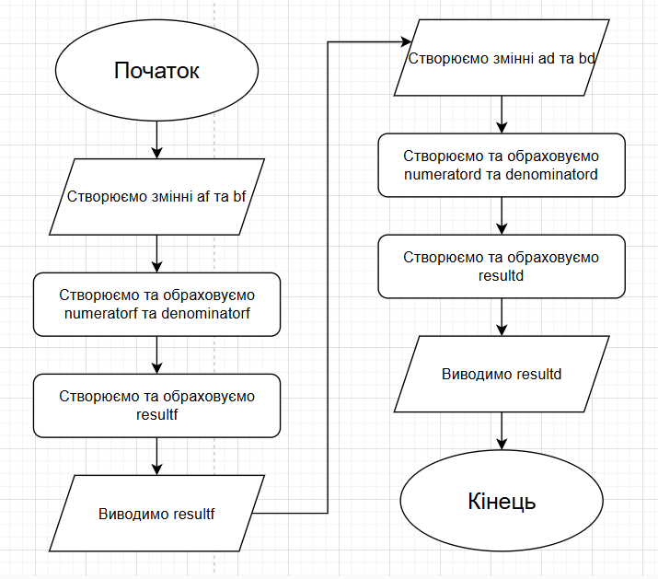

**Завдання №2 - VNS Lab 1 - Task 2-20**

**Завдання №3 – Algotester lab 1 variant 3**

**Завдання 4 - Class Practice Work - Особистий порадник**

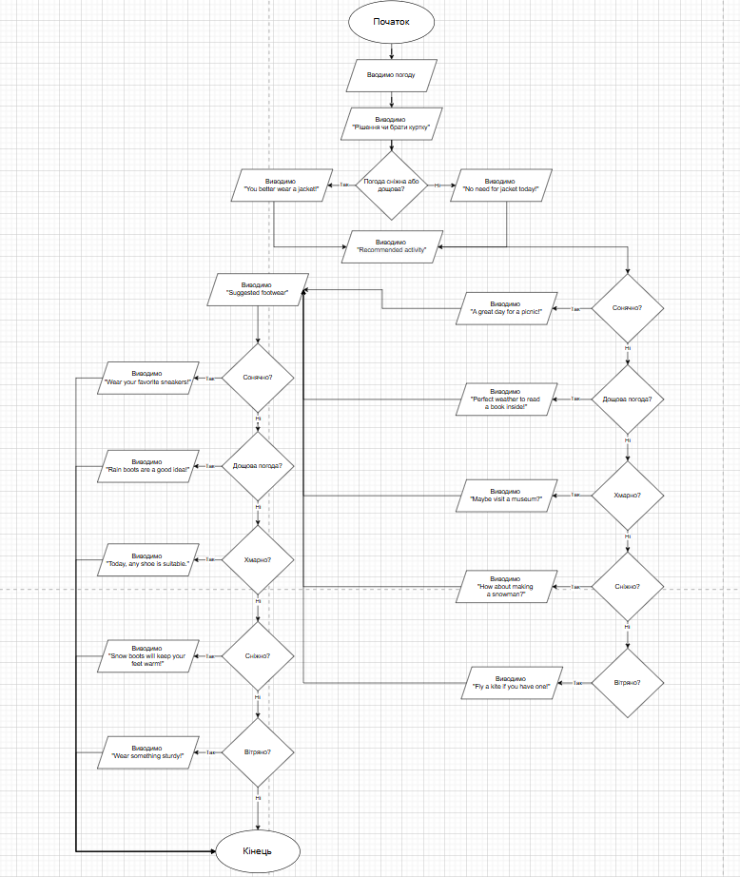

**Завдання №5 - Self Practice Work**

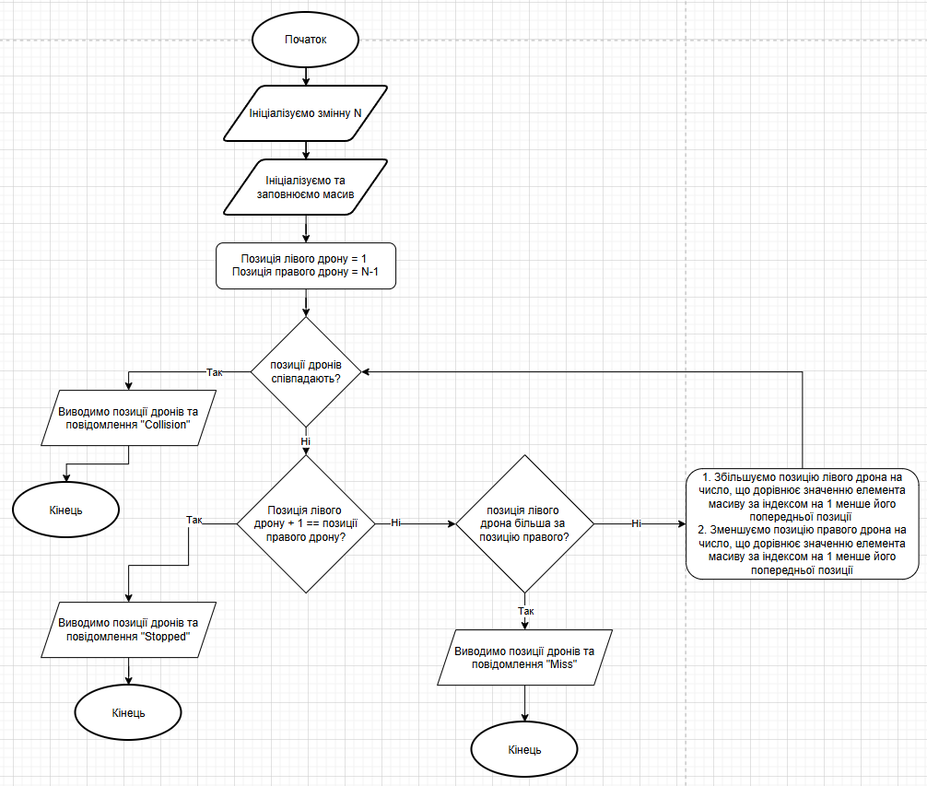

*3) Конфігурація середовища до виконання завдань:*

**Планування в Notion**

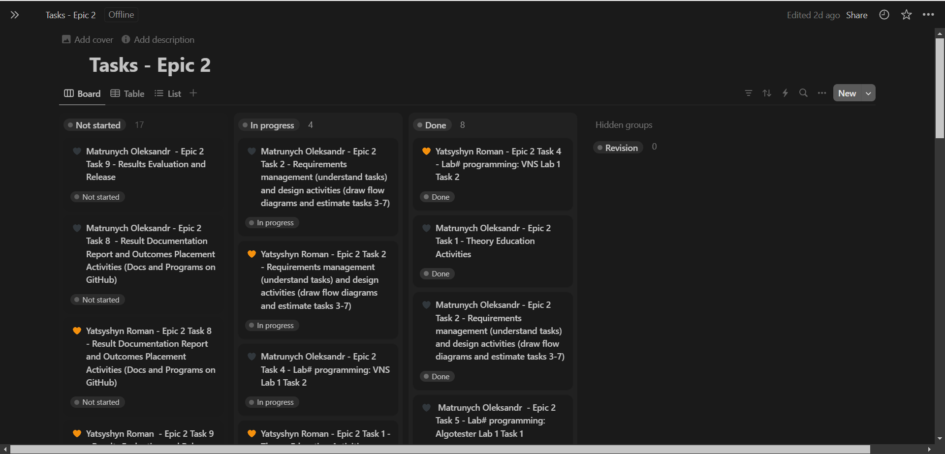

**Зустріч з командою**

*4) Код програми з посиланням на зовнішні ресурси*

* ***До завдання №1 код vns_lab_1_task_1_variant_20_oleksandr_matrunych.cpp***
* ***До завдання №2 код vns_lab_1_task_2_variant_20_oleksandr_matrunych.cpp***
* ***До завдання №3 код algotester_lab_1_variant_3_oleksandr_matrunych.cpp***
* ***До завдання №1 код practice_work_task_1_oleksandr_matrunych.cpp***
* ***До завдання №2 код self_practice_work_algotester_task_1_oleksandr_matrunych.cpp***

*5) Результати виконаних завдань, тестування та фактично затрачений час*

**Завдання №1 - VNS Lab 1 - Task 1-20**



Час виконання 35 хв

**Завдання №2 - VNS Lab 1 - Task 2-20**

m = 9;

n = 19;

Час виконання 25 хв

**Завдання №3 – Algotester lab 1 variant 3**

**  **

Час виконання 105 хв

**Завдання 4 - Class Practice Work - Особистий порадник**

Час виконання 110 хв

**Завдання №5 - Self Practice Work**

**

Час виконання 90 хв

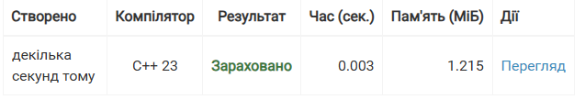

**Висновок:** Я опанував основи програмування на C++, зокрема роботу з даними, операціями, алгоритмами та базовими принципами компіляції. Застосував знання для створення простих програм. Розвив навички написання зрозумілого та ефективного коду.